LAPORAN KERJA PRAKTIK

REKAP GROWTH BRAND DARI MEDIA SOCIAL

PERIODE 30 JUNI 2025 – 9 AGUSTUS 2025



Studi Kasus: Perancangan dan Implementasi API untuk Analisis Pertumbuhan Brand Media Sosial di ProCodeCG

Oleh:
Ariski Myardi
NIM 1103220019

Dosen Pembimbing Akademik
Faisal Candrasyah Hasibuan S.T., M.T
NIP 20910005

PRODI S1 TEKNIK KOMPUTER
FAKULTAS TEKNIK ELEKTRO
UNIVERSITAS TELKOM
2025

LEMBAR PENGESAHAN LAPORAN KERJA PRAKTIK

Studi Kasus: Perancangan dan Implementasi API untuk Analisis Pertumbuhan Brand Media Sosial di ProCodeCG

PERIODE 30 JUNI - 9 AGUSTUS 2025

Oleh:
Ariski Myardi
NIM 1103220019

Mengetahui,
  Pembimbing Akademik  Faisal Candrasyah Hasibuan S.T., M.T  NIP 20910005 | Pembimbing Lapangan  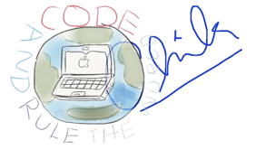  Dr. Marisa W. Paryasto, S.T., M.T.  NIP. 13750017

ABSTRAK

Kerja Praktik ini dilaksanakan di Perusahaan ProCodeCG Bandung selama 30 Juni sampai 9 Agustus 2025 dengan tujuan mengembangkan backend untuk aplikasi web "Growth Tracker". Sistem ini dibuat untuk menyediakan layanan data dan logika bisnis yang andal guna mendukung dasbor analitik pelacakan pertumbuhan brand di media sosial. Kebutuhan akan API (Application Programming Interface) yang efisien dan terstruktur menjadi kunci agar data yang kompleks dapat diolah dan disajikan secara akurat di sisi frontend.
Peran penulis disini berfokus pada perancangan dan implementasi arsitektur sisi server, mulai dari perancangan skema database, implementasi logika bisnis menggunakan Node.js dan Express.js, hingga pembuatan endpoint API yang aman dan terstruktur. Fitur utama yang dikembangkan meliputi layanan otentikasi (registrasi dan login) menggunakan JSON Web Token (JWT), endpoint untuk agregasi dan penyajian data analitik untuk dasbor, serta fungsionalitas CRUD (Create, Read, Update, Delete) untuk mengelola profil media sosial yang terhubung dengan database PostgreSQL.
Melalui Kerja Praktik ini, penulis memperoleh pengalaman dalam merancang sistem backend dari konsep hingga implementasi, mengelola database relasional, serta menerapkan konsep-konsep yang dipelajari di perkuliahan seperti Arsitektur Perangkat Lunak dan Basis Data. Hasil proyek menunjukkan bahwa implementasi backend yang solid mampu menopang kebutuhan fungsional aplikasi secara efektif, memastikan integritas data, dan menyediakan fondasi yang skalabel untuk pengembangan lebih lanjut.

Kata kunci: backend, API, Node.js, Express.js, PostgreSQL, Otentikasi, JWT

KATA PENGANTAR

Puji syukur penulis panjatkan kehadirat Allah SWT, karena berkat limpahan rahmat dan karunia-Nya, penulis bisa menyelesaikan laporan kerja praktik yang berjudul “Pengembangan Frontend Web Deteksi Transaksi Tidak Wajar (Penipuan, Pecucian Uang, dll) Dengan Machine Learning”. Laporan ini berisi kegiatan dan tugas yang telah dilakukan penulis dari 30 Juni hingga 9 Agustus 2025, di ProCodeCG.
Dengan ini, penulis mengucapkan terima kasih kepada pihak-pihak terkait yaitu:
- Keluarga yang telah mendukung penulis selama masa pendidikan di Telkom University
- Bapak Faisal Candrasyah Hasibuan, S.T., M.T selaku dosen wali dan dosen pembimbing akademik selama pelaksanaan Kerja Praktik
- Ibu Marisa Widyastuti selaku pemimbing lapangan
4. Teman-teman kelompok KP ProCodeCg yang telah bekerja sama selama KP berlangsung
Penulis menyadari bahwasanya laporan kerja praktik ini masih memerlukan masukan dan saran yang membangun. Oleh karena itu penulis sangat mengharapkan masukan dan saran untuk perbaikan di masa yang akan datang. Akhir kata, semoga laporan ini dapat memberikan wawasan dan pengetahuan yang bermanfaat bagi pembaca

Bandung, 09 Agustus 2025

Ariski Myardi

DAFTAR ISI

ABSTRAK iii
KATA PENGANTAR iii
DAFTAR ISI v
DAFTAR GAMBAR vii
DAFTAR TABEL viii
DAFTAR ISTILAH ix
BAB I 1
PENDAHULUAN 1
1.1 Latar Belakang Penugasan KP 1
1.4 Metode Pelaksanaan Tugas 3
BAB II 4
PROFIL PERUSAHAAN TEMPAT KP 4
2.1 Tentang Perusahaan 4
2.2 Struktur Organisasi 5
2.3 Lokasi Pelaksanaan Kerja 5
BAB III 6
KEGIATAN KP DAN PEMBAHASAN KRITIS 6
3.1 Peran Dan Alur Kerja 6
3.2 Pengembangan Backend Pengambilan Data 7
3.2.2 Pembangunan Server Backend Mandiri 9
3.3 Implementasi Backend dan Penyajian Data Hasil Scraping 10
3.3.1 Alat dan Aplikasi 12
3.3.2 Fitur Utama User Interface Sistem Rekap Growth Brand dari Media Sosial 14
3.3.3 Implementasi Halaman Interface 15
3.4 Analisis Kritis Pengalaman Kerja Praktik 18
3.4.1 Pelajaran Berharga Yang Dapat Diambil Selama Kegiatan 18
3.4.2 Analisis Terhadap Pemecahan Masalah 18
3.4.3 Perbandingan Antara Teori Yang Diperoleh Dan Implementasinya 19
3.4.4 Pengalaman Baik Atau Buruk Yang Dialami 19
BAB IV 21
SIMPULAN DAN SARAN 21
4.1 Kesimpulan 21
4.2 Saran 21
4.2.1 Saran Terhadap Perusahaan 21
4.2.2 Saran Perbaikan Substansi untuk Pengembangan Keilmuan Program Studi 22
DAFTAR PUSTAKA 23
LAMPIRAN 24

DAFTAR GAMBAR

Gambar 2. 1 Logo ProCodeCG 4
Gambar 2. 2 Struktur Organisasi ProCodeCG 5
Gambar 2. 3 Lokasi Perusahaan ProCodeCG 5
Gambar 3. 1 Meeting Bersama Pembimbing 6
Gambar 3. 2 Meeting Bersama Tim 7
Gambar 3. 3 Foto Laptop 12
Gambar 3. 4 Logo Visual Studio Code 12
Gambar 3. 5 Foto UI untuk mengunggah file 14
Gambar 3. 6 Foto Kode Fungsi handleFileUplaod() 16
Gambar 3. 7 Foto Tampilan Daily Channel Metrics 17
Gambar 3. 8 Foto Tampilan Grafik 17

DAFTAR TABEL

Tabel 1.1 Recana Penjadwalan Kerja Praktik 4

DAFTAR ISTILAH

Istilah | Definisi
Frontend | Bagian dari aplikasi web yang mengatur tampilan visual dan interaksi pengguna.
Backend | Bagian dari sistem yang menangani pemrosesan data dan logika sistem.
Machine Learning (ML) | Teknologi yang memungkinkan komputer belajar dari data untuk membuat keputusan secara otomatis.
Random Forest | Algoritma ensemble berbasis pohon keputusan untuk klasifikasi.
Multi Layer Perceptron (MLPClassifier) | Model jaringan saraf tiruan multilapis untuk klasifikasi.
Preprocessing | Tahapan awal pengolahan data sebelum pemodelan.
Label Encoding | Teknik pengkodean label menjadi nilai numerik.
AUC (Area Under Curve) | Metrik evaluasi performa model klasifikasi.
Recall | Rasio prediksi positif yang benar terhadap semua data positif sebenarnya.
F1 Score | Rata-rata harmonis antara precision dan recall.
User Interface (UI) | Tampilan antarmuka yang digunakan pengguna untuk berinteraksi dengan sistem.
Drag and Drop | Fitur untuk mengunggah file dengan menyeret dan menjatuhkannya.
Email Report | Fitur mengirim laporan hasil analisis melalui email.
Loading Indicator | Komponen UI untuk menunjukkan proses sedang berjalan.
API (Application Programming Interface) | Antarmuka yang digunakan untuk menghubungkan frontend dan backend.

BAB I

PENDAHULUAN

1.1 Latar Belakang Penugasan KP
ProCodeCG merupakan Perusahaan yang fokus terhadap perkembangan teknologi khususnya terhadap pemrograman dan literasi coding. Pada era digital yang sangat berkembang saat ini, pemantauan performa di media sosial menjadi kunci strategi pemasaran bagi banyak brand. Namun, proses melacak metrik pertumbuhan seperti jumlah pengikut dan suka dari berbagai platform (Instagram, X, TikTok) secara manual dinilai kurang efektif dan sangat rentan terhadap kesalahan manusia. Hal ini menuntut adanya sistem terpusat yang dapat mengotomatiskan pengumpulan data secara efisien dan fungsional. Pemanfaatan aplikasi web menjadi solusi tepat dalam mengatasi masalah ini. Dengan mengambil data secara berkala, aplikasi web dapat membantu menyajikan rekapitulasi pertumbuhan secara otomatis dan akurat.
Namun, keandalan sistem tidak hanya bergantung pada proses pengambilan data di sisi backend, tetapi juga bagaimana informasi tersebut ditampilkan kepada pengguna. Dalam hal ini, pengembangan frontend memiliki peranan yang penting. Frontend yang baik dapat membantu pengguna untuk mudah memahami hasil analisis, mempermudah dalam proses pengelolaan akun, serta menyajikan data dalam format visual yang jelas dan terstruktur.
Sebagai bagian yang ikut andil dalam pengembangan proyek kerja praktik di ProCodeCG, Penulis bertanggung jawab dalam pengembangan frontend sistem "Growth Tracker". Tugas penulis adalah perancangan prototipe antarmuka menggunakan Figma serta mengimplementasikannya ke dalam kode HTML, CSS, dan JavaScript. Hal ini bertujuan untuk menghasilkan interface yang interaktif, responsif, dan mudah digunakan, sehingga sistem dapat dimanfaatkan secara maksimal oleh pengguna.
1.2 Lingkup Penugasan KP
Kegiatan penugasan kerja praktik ini adalah sebagai berikut:
Hari : Senin – Minggu (Jadwal dibebaskan, bisa dilaksanakan kapan saja )
Tanggal : 30 Juni – 9 Agustus 2025
Waktu : Dibebaskan
Tempat : Domisili masing-masing

1.3 Target Pemecahan Masalah KP
Target dalam Kerja Praktik ini adalah membangun sistem yang dapat membantu pengguna dalam menganalisis data pertumbuhan media sosial secara efisien. Target utama proyek secara keseluruhan adalah membangun aplikasi web fungsional yang mampu mengambil, menyimpan, dan memvisualisasikan data. Beberapa capaian teknis yang ditargetkan antara lain yaitu:
- Mengembangkan backend scraper yang mampu mengambil data pengikut dari berbagai platform.
- Mengintegrasikan aplikasi dengan database untuk menyimpan data historis.
- Menampilkan hasil pertumbuhan dalam bentuk grafik yang dinamis dan interaktif.

Sementara itu, penulis secara khusus bertanggung jawab pada pengembangan backend, dengan capaian sebagai berikut:
- Merancang arsitektur sistem server-side dan skema database untuk mengelola data pengguna, data mentah dari media sosial, serta hasil analisis pertumbuhan secara efisien.
- Mengimplementasikan logika bisnis dan membangun endpoint API menggunakan Node.js dan Express.js untuk melayani semua permintaan data dari aplikasi frontend.
- Membangun layanan otentikasi dan otorisasi (login dan registrasi) yang aman, melibatkan proses hashing password dan penerbitan JSON Web Token (JWT) untuk setiap sesi poengguna.
- Menyediakan endpoint khusus yang melakukan agregasi dan pengolahan data secara real-time untuk kebutuhan visualisasi pada halaman dasboar pengguna akhir.

1.4 Metode Pelaksanaan Tugas
Metode kerja praktik ini dilaksanakan dengan menganalisis kebutuhan sistem dan pembagian tugas tim. Fokus utama di sisi backend adalah pada alur pengambilan, pengolahan, dan penyajian data.
Proses dimulai dengan pengambilan data riil yang dilakukan melalui teknik web scraping yang dijalankan pada backend Node.js. Data yang terkumpul kemudian diolah melalui tahapan preprocessing, label encoding, dan normalisasi sebelum dilatih menggunakan beberapa algoritma machine learning seperti Random Forest dan XGBoost untuk menghasilkan analisis pertumbuhan yang akurat.
Pada sisi backend, penulis fokus pada perancangan dan implementasi API yang akan menyediakan hasil analisis tersebut secara aman dan terstruktur. Data pengguna dan hasil analisis dikelola dalam database (misalnya PostgreSQL atau MongoDB), sementara keamanan akses diatur melalui sistem otentikasi berbasis token. Proses ini dilakukan secara iteratif dengan mengacu pada kebutuhan sistem dan hasil diskusi dengan tim frontend, untuk memastikan format data (payload) yang dikirimkan sesuai dengan yang dibutuhkan untuk tampilan.
Selama pelaksanaan, komunikasi tim dijaga melalui pembagian tugas yang terstruktur dan penggunaan alat kolaborasi seperti Git untuk manajemen kode.

Tabel 1.1 Recana Penjadwalan Kerja Praktik
No | Nama Kegiatan | Minggu ke
No | Nama Kegiatan | 1 | 2 | 3 | 4 | 5 | 6
1 | Studi literatur: teknik scraping, API social media, dan analisis data | v
2 | Perancangan sistem dan alur data |  | v
3 | Implementasi scraping dan penyimpanan data |  |  | v | v
4 | Analisis & visualisasi pertumbuhan + pembuatan dashboard |  |  |  |  | v
5 | Eksperimen dan pengujian API sosial media (scraping, autentikasi) |  |  |  |  | v
6 | Visualisasi pertumbuhan (grafik tren follower, likes, engagement) |  |  |  |  |  | v
7 | Pengujian sistem dan integrasi akhir |  |  |  |  |  | v
8 | Penyusunan laporan dan finalisasi presentasi |  |  |  |  |  | v

BAB II

PROFIL PERUSAHAAN TEMPAT KP

2.1 Tentang Perusahaan

ProCodeCG adalah sebuah perusahaan yang berada di Bandung, Indonesia, yang berfokus pada pengembangan teknologi, khususnya pada bidang pemrograman dan literasi coding. Perusahaan ini memiliki misi untuk membantu anak-anak mengembangkan keterampilan dalam lingkungan teknologi informasi. Hal ini didorong oleh pemahaman bahwa anak-anak merupakan investasi paling berharga dalam menghadapi kebutuhan sumber daya manusia di masa depan. ProCodeCG berperan dalam membantu menciptakan industri masa depan dengan membekali keterampilan anak-anak agar dapat memenuhi persyaratan dunia industri teknologi, yang terus berkembang seiring dengan pesatnya perubahan teknologi di seluruh dunia.


Gambar 2. 1 Logo ProCodeCG

2.2 Struktur Organisasi
Adapun struktur organisasi ProCodeCG sebagai berikut :
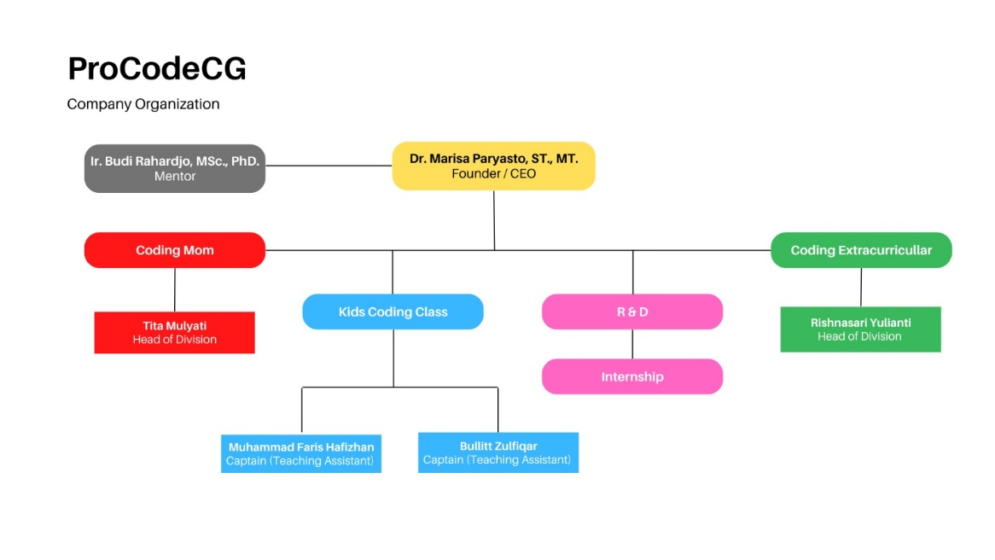
Gambar 2. 2 Struktur Organisasi ProCodeCG

2.3 Lokasi Pelaksanaan Kerja
Lokasi Pelaksanaan yang menjadi tempat pelaksanaan Kerja Praktik ini beralamat di Jl. Abadi I No.5, Gegerkalong, Kec. Sukasari, Kota Bandung, Jawa Barat 40153, Indonesia
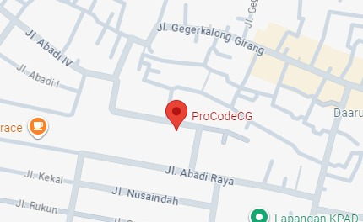
Gambar 2. 3 Lokasi Perusahaan ProCodeCG

BAB III

KEGIATAN KP DAN PEMBAHASAN KRITIS

3.1 Peran Dan Alur Kerja
Kerja Praktik ini dilaksanakan secara full daring selama 6 minggu di ProCodeCG Bandung, dimulai pada 30 Juni hingga 9 Agustus 2025. Penulis bertanggung jawab pada pengembangan backend sistem pengambilan data otomatis dari media sosial untuk rekap pertumbuhan brand (growth brand), sekaligus membuat dashboard frontend sederhana untuk menampilkan data hasil scraping.
Proyek ini melibatkan dua platform utama, yaitu Instagram dan TikTok. Setiap minggu diadakan pertemuan daring dengan pembimbing lapangan untuk melaporkan progres pekerjaan, membahas kendala, dan menyepakati perubahan teknis. Kolaborasi dengan tim frontend dilakukan untuk memastikan format dan struktur data yang diambil backend dapat langsung digunakan di dashboard.

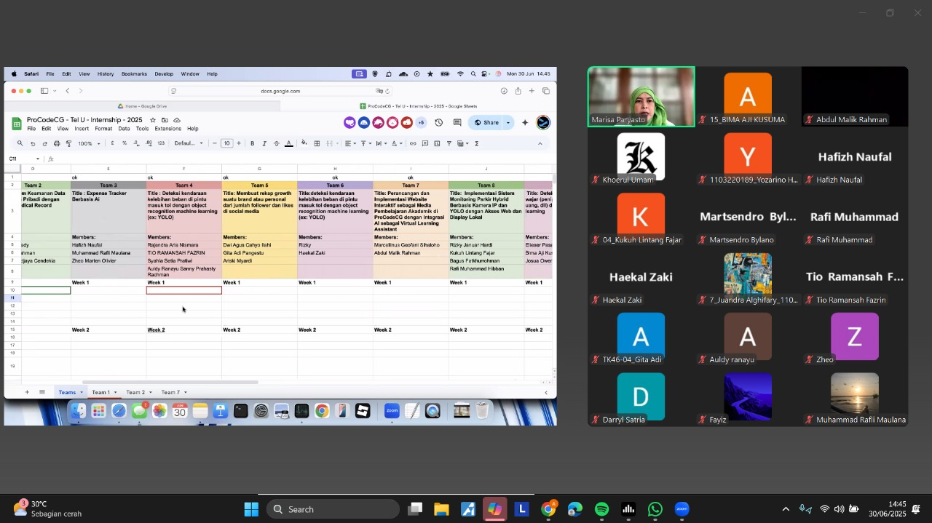
Gambar 3. 1 Meeting Bersama Pembimbing
Kegiatan diawali dengan diskusi untuk memahami alur sistem dan pembagian tugas. Dua rekan penulis mengerjakan integrasi dengan dashboard visualisasi lanjutan, sedangkan penulis fokus pada:
- Pembangunan server backend (API scraping).
- Pengolahan hasil scraping agar terstruktur.
- Pengujian integrasi dengan dashboard HTML/Tailwind CSS yang menampilkan hasil scraping.

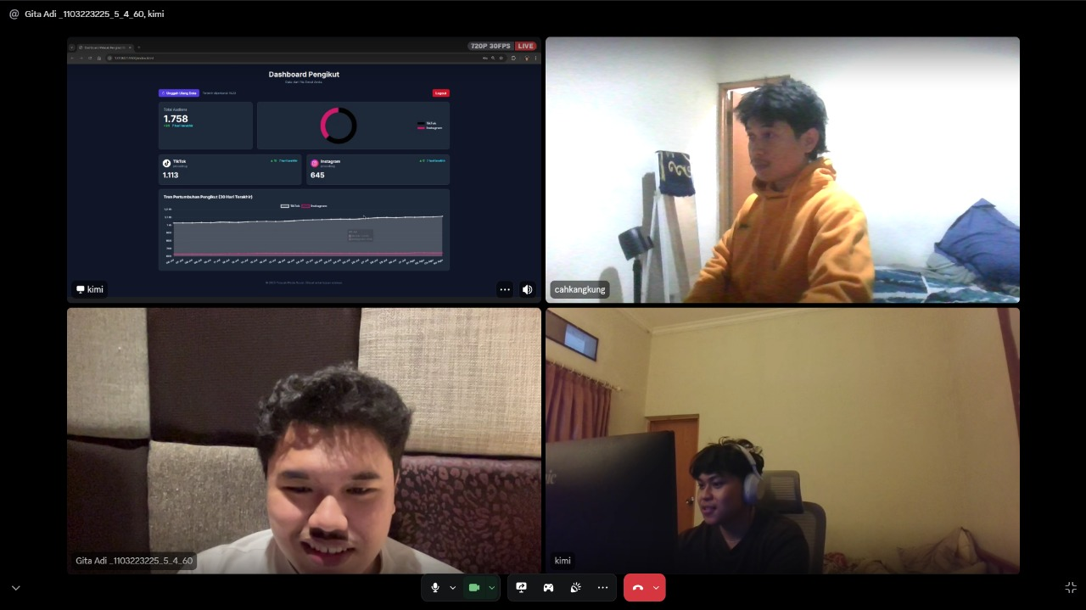
Gambar 3. 2 Meeting Bersama Tim

3.2 Pengembangan Backend Pengambilan Data
Backend dibangun menggunakan Node.js dan Express.js untuk memproses data scraping dari Instagram dan TikTok. Karena API resmi memiliki keterbatasan, pendekatan web scraping digunakan. Proses ini diawali dengan:
- Analisis struktur HTML menggunakan Developer Tools.
- Pemetaan selector CSS seperti data-e2e, aria-label, atau class name yang konsisten.
- Implementasi teknik anti-blokir seperti rotasi IP, random delay, dan user-agent spoofing.
Atribut utama yang diambil:
- Username
- Jumlah Pengikut (Followers)
- Jumlah Mengikuti (Following)
- Jumlah Unggahan (Posts/Videos)

3.2.1 Analisis dan Riset Teknik Scraping
Tahap awal pengembangan backend dimulai dengan analisis struktur HTML dari masing-masing platform media sosial target menggunakan Developer Tools pada browser. Analisis ini bertujuan mengidentifikasi elemen DOM (Document Object Model) yang memuat informasi penting, seperti jumlah pengikut (followers), jumlah mengikuti (following), dan jumlah unggahan (posts/videos).
Hasil analisis ini menghasilkan selector CSS atau atribut unik yang menjadi acuan bagi fungsi scraper untuk mengekstrak data secara konsisten. Beberapa atribut yang sering digunakan antara lain data-e2e, aria-label, atau class name dengan pola penamaan tetap.
Selain identifikasi selector, dilakukan juga riset teknik untuk meminimalkan risiko deteksi bot oleh platform, antara lain:
- Pengaturan Header HTTP – Menambahkan User-Agent yang menyerupai browser populer (misalnya Chrome atau Firefox) agar tidak terdeteksi sebagai bot.
- Random Delay – Memberikan jeda acak antar permintaan untuk meniru perilaku pengguna manusia.
- Pengelolaan Cookie dan Session – Menyimpan sesi login (jika diperlukan) menggunakan cookie jar agar tidak perlu autentikasi ulang di setiap permintaan.
- Rotasi Proxy – Mengganti alamat IP secara berkala untuk menghindari pembatasan dari server target.

Pada implementasi tahap ini, atribut utama yang berhasil diekstraksi meliputi:
- Username/Nama Akun – Sebagai identitas utama.
- Jumlah Pengikut (Followers) – Indikator utama pertumbuhan brand.
- Jumlah Mengikuti (Following) – Digunakan untuk menghitung rasio keterlibatan.
- Jumlah Unggahan (Posts/Videos) – Menggambarkan konsistensi konten.

Atribut tambahan seperti engagement rate dan tanggal terakhir posting masih dalam tahap perencanaan untuk pengembangan berikutnya. Hasil analisis ini menjadi panduan utama dalam penulisan fungsi scraper, sehingga data yang diambil sesuai kebutuhan visualisasi pada dashboard frontend.

3.2.2 Pembangunan Server Backend Mandiri
Pembangunan server backend dilakukan setelah analisis teknik scraping selesai. Backend ini berfungsi sebagai penghubung antara sumber data eksternal (Instagram dan TikTok) dengan sistem frontend yang menampilkan hasilnya.
Backend dibangun menggunakan Node.js dengan framework Express.js karena memiliki performa tinggi, ekosistem library luas, dan fleksibilitas dalam membangun API modern.
Arsitektur yang digunakan adalah stateless, di mana setiap permintaan (request) diproses secara independen tanpa menyimpan status dari permintaan sebelumnya. Hal ini memudahkan proses skalabilitas dan mengurangi kompleksitas manajemen sumber daya.

Komponen utama server backend:
- Routing dan Endpoint API – Mengatur rute permintaan HTTP, seperti POST /scrape, untuk memulai proses pengambilan data.
- Middleware – Menangani Cross-Origin Resource Sharing (CORS), parsing data JSON, dan pencatatan log aktivitas server.
- Fungsi Scraper Modular – Dibuat terpisah untuk setiap platform agar mudah diperbarui jika struktur HTML berubah.
- Error Handling – Menerapkan blok try...catch untuk menghindari crash ketika terjadi kesalahan, seperti timeout atau selector tidak ditemukan.
Alur kerja server backend:
- Permintaan diterima dari frontend atau Postman.
- Backend memilih fungsi scraper sesuai platform yang diminta.
- Fungsi scraper mengunduh halaman HTML menggunakan library got.
- HTML diproses menggunakan cheerio untuk mengambil data sesuai hasil analisis selector.
- Data dikemas dalam format JSON dan dikirim kembali ke frontend.

3.3 Implementasi Backend dan Penyajian Data Hasil Scraping
Backend Developer adalah peran yang berfokus pada pengembangan logika dan pemrosesan data yang bekerja di belakang layar (server-side) dari suatu aplikasi atau sistem. Backend bertanggung jawab menerima permintaan (request), memprosesnya, mengambil data dari sumber eksternal atau basis data, lalu mengirimkan kembali hasilnya dalam format yang dapat dimengerti oleh frontend. Dalam proyek ini, backend dibangun menggunakan Node.js dan Express.js untuk mendukung proses pengambilan data secara otomatis dari media sosial melalui teknik web scraping. Sebagai pengembang frontend pada proyek sistem deteksi transaksi tidak wajar ini, penulis bertanggung jawab untuk membangun antarmuka pengguna (user interface) yang berfungsi sebagai penghubung antara pengguna dengan hasil dari analisis model machine learning. Tujuan dari pengembangan frontend ini adalah untuk menghasilkan transaksi yang dapat disajikan dengan cara yang responsif, interaktif, dan memudahkan pengambilan keputusan.
Tugas utama backend developer meliputi:
- Perancangan struktur server dan endpoint API.
- Pengembangan fungsi pengambilan data (scraper) untuk tiap platform.
- Pengolahan dan validasi data sebelum dikirimkan ke frontend.
- Pengujian endpoint dan optimasi performa server.
- Penanganan error agar sistem tetap berjalan stabil.
Backend juga harus memperhatikan aspek keamanan seperti pembatasan akses API (API key atau token) serta mekanisme untuk mencegah scraping berlebihan yang dapat memicu pemblokiran dari platform target.
Sebagai pengembang backend pada proyek sistem monitoring growth brand dari media sosial ini, penulis bertanggung jawab untuk membangun API yang dapat diakses frontend dan berfungsi sebagai jembatan penghubung antara aplikasi dashboard dengan sumber data eksternal (Instagram, X/Twitter, TikTok). Tujuan utama pengembangan backend adalah menyajikan data hasil scraping dengan format yang terstruktur, responsif, dan dapat diandalkan.
Implementasi backend dilakukan dengan mengacu pada rancangan arsitektur yang telah disepakati. Setiap endpoint dibuat modular sehingga mudah diperbarui jika terjadi perubahan struktur HTML di platform target. Hasil scraping dikembalikan dalam format JSON agar mudah diolah oleh frontend untuk visualisasi data, seperti grafik pertumbuhan pengikut atau tren engagement.

3.3.1 Alat dan Aplikasi
Pembuatan Frontend ini memerlukan beberapa alat dan aplikasi pendukung, berikut adalah alat dan aplikasi yang digunakan:
- Laptop
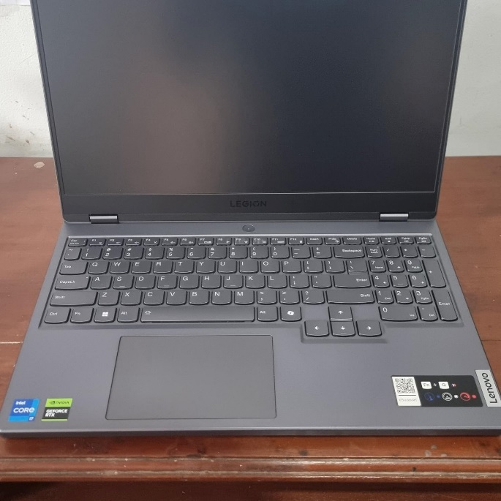
Gambar 3. 3 Foto Laptop
a Laptop adalah alat utama yang dipakai penulis untuk membuat dan menjalankan program frontend serta mencari referensi dari internet yang untuk memudahkan penulis mengembangkan frontend

- Visual Studio Code (VSC)

Gambar 3. 4 Logo Visual Studio Code

Visual Studio Code merupakan editor pemrograman yang berfungsi untuk menulis kode-kode, VS Code mendukung banyak bahasa pemrograman, memiliki fitur debugging terintegrasi, kontrol Git, syntax highlighting, intelligent code completion, dan sistem ekstensi yang sangat kaya. Membuatnya mudah untuk pengguna serta mempercepat pengerjaan

- Hypertext Markup Language (HTML)
HTML, singkatan dari Hypertext Markup Language, adalah bahasa standar untuk pembuatan halaman web yang penggunaannya diatur oleh W3C (World Wide Web Consortium). Bahasa ini menggunakan kumpulan tag untuk membentuk dan mengatur setiap elemen yang ada pada sebuah situs. HTML berfungsi sebagai kerangka utama yang menentukan struktur halaman, mengatur tata letak, serta menempatkan elemen-elemen sesuai desain yang diinginkan, sehingga sebuah website dapat tersaji secara teratur dan mudah diakses oleh pengguna.[4].

- Cascading Style Sheets (CSS)
CSS, singkatan dari Cascading Style Sheets, adalah dokumen pendukung pada halaman web yang berfungsi untuk mengatur tampilan elemen-elemen HTML melalui berbagai properti yang tersedia, sehingga halaman dapat disajikan dengan gaya visual sesuai kebutuhan. Banyak orang berpendapat bahwa CSS tidak tergolong sebagai bahasa pemrograman karena strukturnya yang relatif sederhana, berupa sekumpulan aturan yang menentukan tata letak, warna, tipografi, dan gaya visual lainnya pada elemen HTML, sehingga website terlihat lebih menarik, konsisten, dan mudah dinavigasi [4]

3.3.2 Fitur Utama User Interface Sistem Rekap Growth Brand dari Media Sosial
Tampilan utama pada sistem rekap growth brand ini memiliki beberapa fitur yang terintegrasi secara langsung dengan backend scraping dan proses pengolahan data. Fitur-fitur tersebut adalah sebagai berikut:
  - Fitur Unggah dan Proses Data
Fitur ini memungkinkan pengguna untuk mengunggah file hasil ekspor data dari media sosial (Instagram, TikTok, dan X/Twitter) dalam format Excel. Pengguna dapat memilih file dengan menekan tombol "Browse File" atau langsung melakukan drag and drop ke area unggah. Desain area unggah dibuat dengan kotak biru bergaris putus-putus untuk memberikan indikasi interaktif.
Setelah file berhasil diunggah, sistem akan memproses dan menampilkan status seperti nama file, ukuran file, dan keterangan bahwa file siap dianalisis.
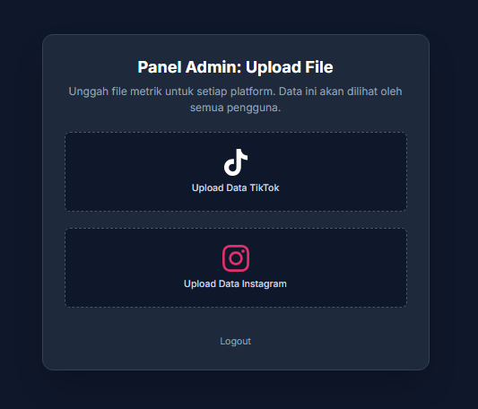
Gambar 3. 5 Foto UI untuk mengunggah file

  - Tombol Aksi: Analisis dan Reset
Setelah data diunggah, tombol "Start Analysis" akan memproses dan memperbarui grafik pertumbuhan di dashboard. Tersedia juga tombol "Reset" untuk menghapus data dari localStorage dan mengembalikan tampilan ke kondisi awal.
  - Visualisasi Pertumbuhan Brand
Hasil analisis akan ditampilkan dalam bentuk grafik dan ringkasan statistik, meliputi:
- Pertumbuhan jumlah pengikut (followers)
- Perubahan jumlah video/posting
- Total Interaksi (likes, views)
Data ini ditampilkan dalam bentuk card berwarna yang berbeda agar mudah dibaca oleh pengguna. Visualisasi ini sangat efektif dalam menyampaikan informasi secara ringkas. Hal ini juga memberitahu keberhasilan penerapan machine learning dalam memilah jenis transaksi berdasrkan data yang sudah diunggah.
  - Fitur Ekspor dan Distribusi Laporan
Fitur ini sebagai opsi untuk menyimpan atau mendistribusikan hasil analisis. Export Excel memungkinkan hasil disimpan dalam format spreadsheet, Export PDF untuk menghasilkan dokumen laporan statis yang sudah siap cetak, Email Report fitur untuk mengirim hasil analisis langsung ke alamat email yang sudah ditentukan. Fitur ini dibuat untuk menambah fleksibilitas sistem sebagai alat pelaporan

3.3.3 Implementasi Halaman Interface
Implementasi halaman dilakukan menggunakan kombinasi HTML, Tailwind CSS, dan JavaScript.
- HTML digunakan untuk menyusun struktur elemen seperti area unggah, tombol aksi, dan container grafik.
- Tailwind CSS digunakan untuk styling cepat, termasuk pewarnaan tombol, layout responsif, dan dekorasi area unggah file.
- JavaScript digunakan untuk memproses file Excel, menyimpan data di localStorage, serta memperbarui grafik Chart.js.
Desain dibuat responsif sehingga dapat digunakan di desktop maupun perangkat mobile. Selama pengembangan, dilakukan pengujian setiap fitur untuk memastikan fungsi unggah, parsing data, dan pembaruan grafik berjalan dengan baik.

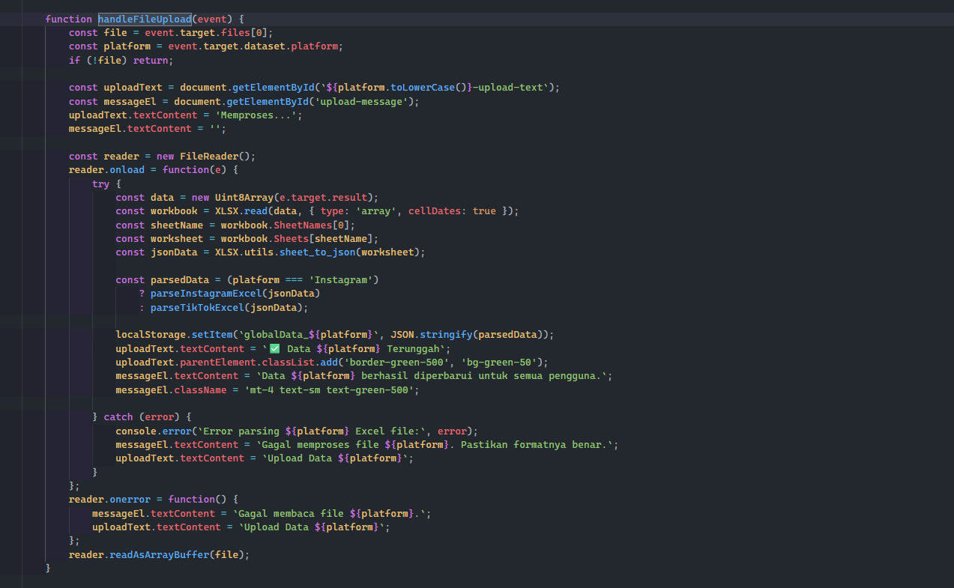
Gambar 3. 6 Foto Kode Fungsi handleFileUplaod()
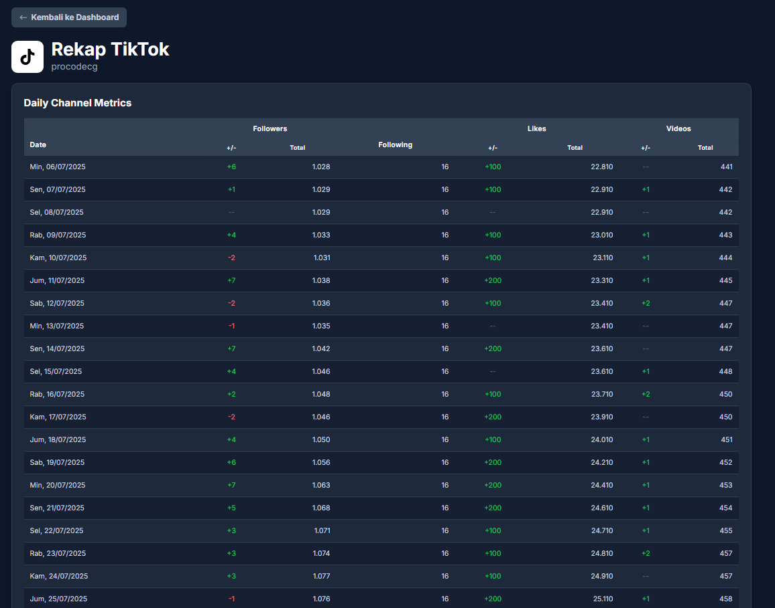
Gambar 3. 7 Foto Tampilan Daily Channel Metrics
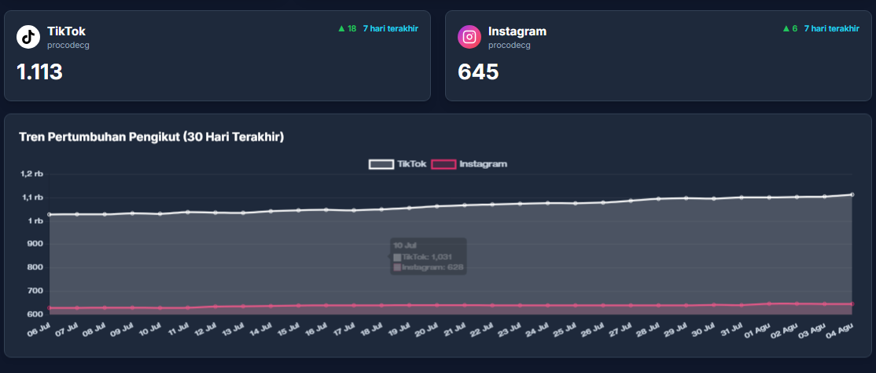
Gambar 3. 8 Foto Tampilan Grafik

3.4 Analisis Kritis Pengalaman Kerja Praktik
Sub-bab ini menjelaskan pelajaran yang diperoleh penulis selama melaksanakan Kerja Praktik di ProCodeCG, khususnya pada pengembangan sistem backend untuk pengambilan data media sosial secara otomatis.

3.4.1 Pelajaran Berharga Yang Dapat Diambil Selama Kegiatan
Selama Kerja Praktik, penulis mendapatkan pengalaman berharga terkait bagaimana merancang dan membangun sistem backend yang andal untuk mengambil data dari berbagai platform media sosial. Penulis belajar bahwa proses scraping membutuhkan pemahaman mendalam mengenai struktur HTML dari tiap platform serta teknik untuk menghindari deteksi bot. Selain itu, pentingnya pengelolaan waktu, koordinasi dengan tim frontend, dan pencatatan perubahan kode (version control) menjadi pelajaran penting yang membantu kelancaran proyek.

3.4.2 Analisis Terhadap Pemecahan Masalah
Salah satu tantangan utama adalah perbedaan struktur HTML di tiap platform media sosial yang sering berubah, sehingga selector yang digunakan pada scraper kadang menjadi tidak valid. Untuk mengatasinya, penulis:
- Melakukan analisis ulang struktur HTML menggunakan browser developer tools.
- Mencatat selector alternatif yang bisa digunakan jika selector utama berubah.
- Menambahkan blok penanganan error (try...catch) agar server tidak berhenti bekerja jika proses scraping gagal.
- Menggunakan header User-Agent yang valid untuk mengurangi risiko permintaan diblokir.
Selain itu, penulis berkolaborasi dengan tim frontend untuk memastikan format data JSON hasil scraping sesuai dengan kebutuhan visualisasi di dashboard.

3.4.3 Perbandingan Antara Teori Yang Diperoleh Dan Implementasinya
Materi perkuliahan yang relevan sangat membantu dalam pelaksanaan tugas ini, antara lain:
- Algoritma dan Struktur Data → membantu memahami alur logika proses scraping dan pemrosesan data.
- Pemrograman Web → memudahkan dalam membangun server backend menggunakan Node.js dan framework Express.js.
- Jaringan Komputer → bermanfaat dalam memahami mekanisme permintaan HTTP dan pengaturan header saat melakukan scraping.
Meski teori memberikan dasar yang kuat, implementasi di lapangan menuntut penyesuaian cepat terhadap perubahan teknologi dan struktur data yang dinamis.

3.4.4 Pengalaman Baik Atau Buruk Yang Dialami
Pengalaman baik yang penulis rasakan adalah kesempatan untuk mengembangkan backend scraping yang benar-benar digunakan dalam proyek nyata. Penulis merasa puas karena sistem yang dibangun dapat mengotomatisasi proses yang sebelumnya dilakukan manual, sehingga menghemat waktu dan tenaga tim.
Di sisi lain, pengalaman kurang menyenangkan adalah ketika proses scraping tiba-tiba gagal karena perubahan struktur halaman atau pembatasan dari platform media sosial. Namun, kendala ini justru menjadi tantangan yang mendorong penulis untuk lebih kreatif dalam mencari solusi dan meningkatkan ketahanan sistem.

BAB IV

SIMPULAN DAN SARAN

4.1 Kesimpulan
Program Kerja Praktik ini memberikan kesempatan bagi mahasiswa untuk menerapkan teori yang telah diperoleh selama perkuliahan ke dalam situasi nyata di lingkungan kerja. Kegiatan ini menjadi sarana untuk mengasah dan meningkatkan kemampuan hard skill seperti pemrograman backend, integrasi sistem, serta soft skill seperti manajemen waktu, komunikasi tim, dan pemecahan masalah.
Pada pelaksanaan kerja praktik ini, penulis bertanggung jawab membangun sistem backend untuk pengambilan data media sosial secara otomatis menggunakan metode web scraping. Proses ini meliputi analisis struktur halaman, perancangan fungsi scraping per platform, penanganan error, hingga penyediaan data dalam format terstruktur (JSON) untuk digunakan oleh tim frontend.
Sistem yang dibangun mampu mengotomatisasi proses pengambilan data dari Instagram dan TikTok tanpa bergantung pada API resmi yang membutuhkan persetujuan panjang. Melalui pengalaman ini, penulis mendapatkan gambaran mengenai tantangan dunia kerja, khususnya dalam menjaga kestabilan sistem pada kondisi data yang dinamis serta koordinasi lintas divisi.

4.2 Saran
Berdasarkan pengalaman yang sudah didapatkan selama Kerja Praktik, Penulis memberikan beberapa saran yang dapat dipaparkan sebagai berikut:

4.2.1 Saran Terhadap Perusahaan
Penulis berharap ProCodeCG dapat terus mengadakan program Kerja Praktik yang memberikan kesempatan mahasiswa untuk terlibat dalam proyek nyata dengan permasalahan relevan di industri. Untuk proyek serupa, penulis menyarankan agar perusahaan:
- Menyediakan dataset uji internal agar proses pengujian tidak terganggu oleh perubahan mendadak di platform publik.
- Mengadakan sesi code review rutin antara tim backend dan frontend untuk meminimalkan perbedaan format data dan mempercepat proses integrasi.
- Menyusun dokumentasi API internal yang jelas sehingga integrasi dengan frontend dapat dilakukan lebih cepat dan mengurangi potensi miskomunikasi.

4.2.2 Saran Perbaikan Substansi untuk Pengembangan Keilmuan Program Studi
Untuk memperkaya substansi pembelajaran, penulis menyarankan agar program studi menambahkan materi praktikum terkait penerapan data analysis, mulai dari konsep dasar hingga pengolahan data secara menyeluruh. Materi ini akan sangat bermanfaat untuk mempersiapkan mahasiswa menghadapi kebutuhan industri, terutama yang berkaitan dengan analisis data dan penerapan teknologi terkini.

DAFTAR PUSTAKA

[1] S. Mitchell, Web Scraping with Node.js: Collecting Data from the Modern Web, O’Reilly Media, 2020.
[2] A. E. Marquez, “Building RESTful APIs with Express.js,” Journal of Web Development, vol. 5, no. 2, pp. 45–58, 2023. [Online]
https://journalwebdev.com/api-express

[3] N. Gupta and M. Kumar, “Techniques for Social Media Data Extraction and Analysis,” International Journal of Computer Applications, vol. 182, no. 14, pp. 12–18, 2021, doi: 10.5120/ijca2021182345.
[4] D. Shcheklein, “Best Practices for Storing and Processing Large-Scale Social Media Data,” Proceedings of the Data Engineering Conference, pp. 101–110, 2022.
[5] Mozilla Developer Network, “Using Fetch and HTTP Requests in JavaScript,” [Online]. Available: https://developer.mozilla.org/en-US/docs/Web/API/Fetch_API

LAMPIRAN
- Lembar Penilaian Pembimbing Lapangan
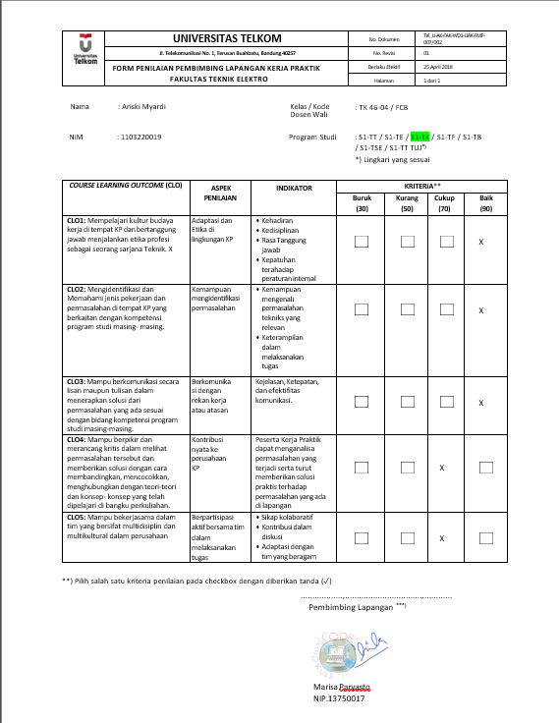

- Logbook 1 Catatan Diskusi dengan Pembimbing

Nama/NIM: Ariski Myardi/1103220019

Tanggal | Catatan Diskusi | Paraf Dosen
22 April 2025 | Sosialisasi tentang Kerja Praktik
26 Mei 2025 | Pengajuan Proposal KP berlokasi di ProCodeCG Bandung
1 Agustus 2025 | Bimbingan Laporan KP yang menjelaskan tata cara penulisan laporan dengan benar

- Logbook 2
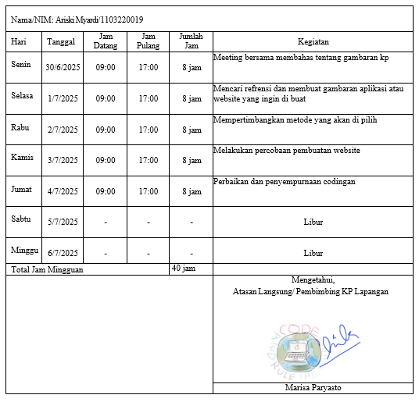
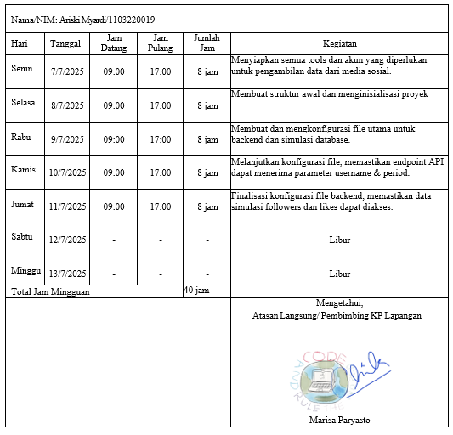
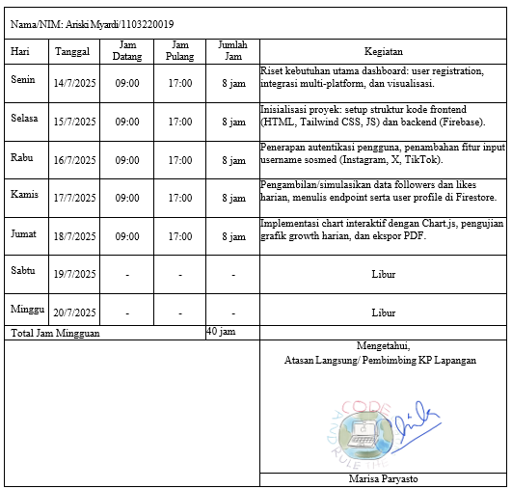
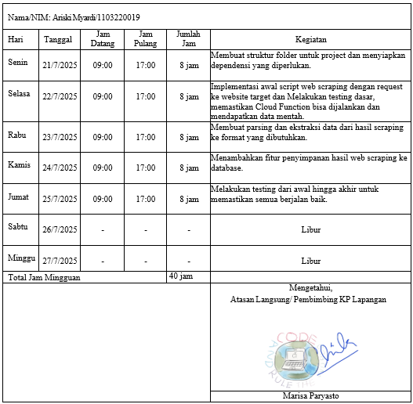
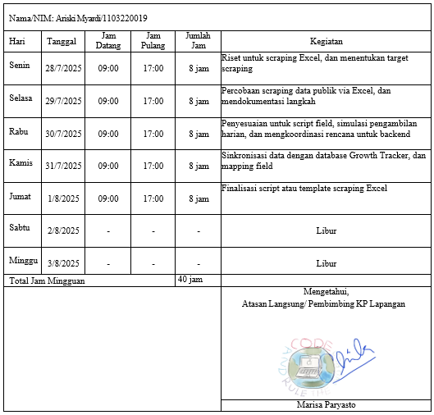
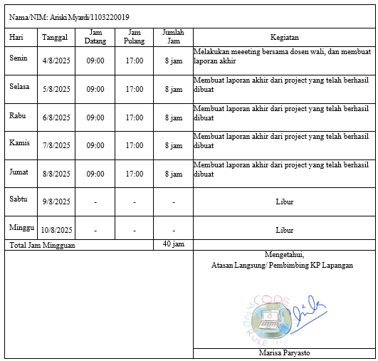

- Hasil pengecekan kemiripan (similaritas). Bagian yang perlu dicek Bab 3 , 4
